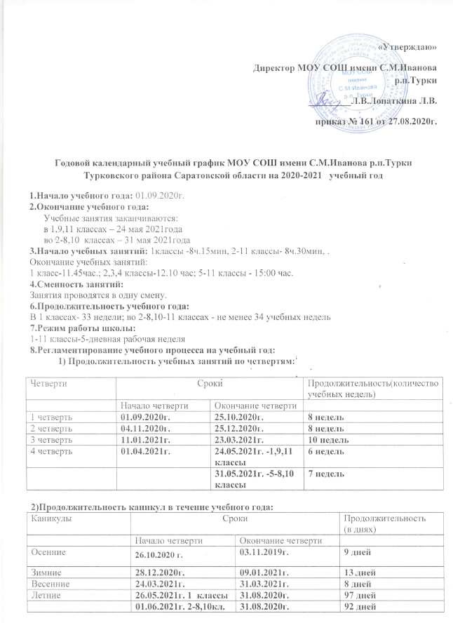
Для обучающихся 1 класса устанавливаются дополнительные недельные каникулы с 15.02.2021 г. по 21.02.2021 г.

- Продолжительность уроков:
- 1 класс – 1 четверть: 3 урока по 35 минут
2 четверть: 4 урока по 35 минут; 3 четверть – 4 урока по 45минут,
4 четверть -4 урока по 45 минут
Динамическая пауза после 2 урока – 40 минут
- 2-11 классы – 1-4 четверть - 40 минут

- Продолжительность перемен:
2-11 классы | 1 классы
1 перемена – 20 минут  2 перемена – 20 минут  3 перемена – 20 минут  4 перемена – 20 минут  5 перемена – 20 минут  6 перемена – 10 минут | 1 перемена – 15 минут  2 перемена – 40 минут  3 перемена – 15 минут  4 перемена – 10 минут

- Расписание звонков:
1 классы | 2-11 классы
1-2 четверть:  1 урок 08.15 -8.50  2 урок 09.05- 09.40  Динамическая пауза  3 урок 10.20 -10.55  4 урок 11.10-11.45  3, 4 четверть:  1 урок 08.15 -8.55  2 урок 09.10- 09.50  09.50-10.30 - динамическая пауза  3 урок 10.30 – 11.10  4 урок 11.25 – 12.05 | 1 урок 08.30 -9.10  2 урок 09.30-10.10  3 урок 10.30-11.10  4 урок 11.30-12.10  5 урок 12.30-13.10  6 урок 13.30 – 14.10  7 урок 14.20-15.00

12.Проведение государственной итоговой аттестации в 9,11 классах:
Срок проведения государственной итоговой аттестации обучающихся устанавливается: Министерством образования и науки Российской федерации, федеральной службой по надзору в сфере образования и науки ( Рособрнадзор)

